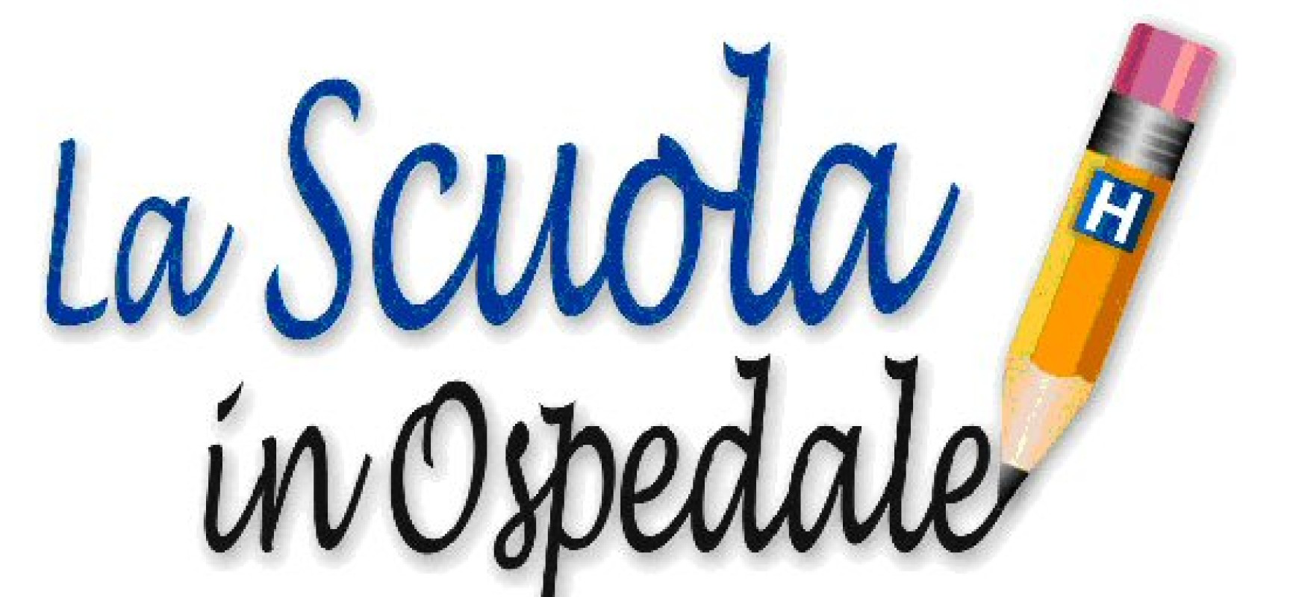

*“Ogni bambino ha diritto ad essere protetto in modo speciale soprattutto quando si trova in situazioni patologiche”.* (Convenzione Internazionale sui Diritti dell'Infanzia, 1989)

*“È suo diritto continuare la propria formazione anche nel caso di ricovero breve o di convalescenza presso il proprio domicilio”.* (Carta Europea dei bambini degenti in ospedale, 1986)

Il diritto alla salute, al gioco, allo studio, al mantenimento delle relazioni affettive ed amichevoli è reso concreto attraverso un Protocollo d'Intesa stipulato tra il Ministero della Pubblica Istruzione, il Ministero della Sanità (24/ 10/2003).

La **Scuola in Ospedale**

è oggi diffusa nelle strutture ospedaliere della Lombardia, per garantire il diritto all'istruzione a bambini e ragazzi ricoverati. Il servizio di Scuola in Ospedale equivale a tutti gli effetti alla frequenza scolastica; si rilascia pertanto la certificazione di frequenza scolastica con riferimento alla CM 353/98.

Il servizio scolastico statale dell'*Ospedale ASST RHODENSE* è erogato e curato *dall'Istituto Comprensivo Don Gnocchi di Arese* ed opera nel reparto di pediatria dei presidi di Rho e Garbagnate Milanese.

L’intervento didattico-educativo è volto a offrire al degente la possibilità di proseguire lo sviluppo delle sue competenze e facilitare il suo reinserimento nella scuola di provenienza, "normalizzando", il più possibile, l'esperienza del ricovero e della malattia.

*Il servizio è attivo dal lunedì al venerdì dalle 9.30 alle 12.30 ed è rivolto principalmente agli alunni di scuola primaria e secondaria di I grado.*

**Le insegnanti**

*Fulvia Zimmitti* –Ospedale Garbagnate: zimmitti.fulvia@icaresegelsi.it

*Francesca Riitano*-Ospedale Rho: [riitano.francesca@icaresegelsi.it](mailto:riitano.francesca@icaresegelsi.it)

Melissa Puglisi: puglisi.melissa@icaresegelsi.it